**Casos de Uso**

**Solicitud Empresas**

Subgerencia de Operaciones y Tecnología

**CASO DE USO**

|  |  |
| --- | --- |
| **Nombre Caso de Uso** | **Referencia o siglas del proyecto** |
| **CU – Solicitud Empresas** |  |

|  |  |
| --- | --- |
| **GENERALIDADES** | |
| **Definición** | El presente caso de uso describe la interacción del actor ***CLIENTE*** y **NUEVO SISTEMA CORE** para la adquisición y gestión de los diferentes productos y servicios ofrecidos por la misma. |
| **Actores Principales** | 1. Cliente 2. Nuevo Sistema Core |
| **Actores Secundarios** | 1. Mercadeo 2. Preventa y Pricing 3. Venta 4. Producto 5. API Certimail 6. Portal nuevo Sistema Core 7. CRM 8. Pasarela de Pagos 9. Proveedor Correo Certificado 10. Operaciones |
| **CU Relacionados** | CU - VERIFICACIÓN LISTAS  CU - VALIDACIÓN DOCUMENTOS PYMES  CU - CONSULTA PORTAL WEB  CU - PAGO EN LINEA  CU - SOLICITUD EMPRESAS |

|  |  |
| --- | --- |
| **CONDICIONES** | |
| **PRECONDICIONES** | **POST CONDICIONES** |
| 1. Para el correcto funcionamiento del proceso, deben estar disponibles y funcionales los diferentes sistemas que intervienen en él. 2. El usuario diligencio el Formulario Contacto mencionado en el punto 2 del Flujo Alterno 3.1 (Revisar **CU – Solicitud Pymes** [CU – Solicitud Pymes.docx](CU%20–%20Solicitud%20Pymes.docx)) | 1. Se inicia proceso de verificación de Documentos. (Revisar CU – Validación Documentos y Activación del Servicio [CU – Revisión Documentos y Activación del Servicio.docx](CU%20–%20Revision%20Documentos%20y%20Activación%20del%20Servicio.docx)) 2. El sistema debe guardar la información necesaria para el control y auditoría de las operaciones que el usuario realice. |

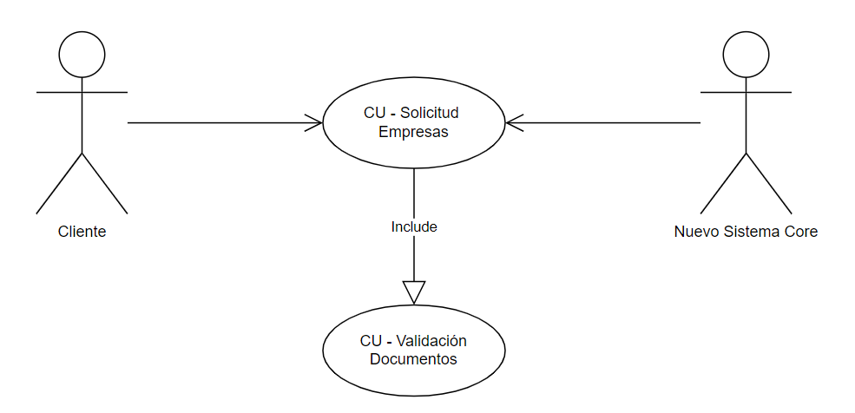

***CU – Solicitud Empresas***

|  |  |
| --- | --- |
| **1.FLUJO DE SECUENCIA PRINCIPAL** | |
| **Acción usuario** | **Respuesta Certicámara** |
|  | 1. Identificar prospecto y realizar llamada Comercial. |
| 1. Indicar necesidades e intereses desde el usuario **Cliente**. | 1. Definir necesidad, capacidad de adquisición e interés del prospecto o clientes, para activar el proceso: **“Venta”.** |
|  | 1. Redireccionar al usuario al **flujo alterno 4.1**. |
|  | 1. Definir necesidad, capacidad de adquisición e interés del prospecto o clientes, para activar el proceso: **“Preventa y pricing”.** |
|  | 1. Profundizar necesidades, definir alcances (de ser necesario), elaborar propuesta comercial en el Formato Establecido: **“No estándar”.** |
|  | 1. Redireccionar al usuario al **flujo alterno 7.1**. |
|  | 1. Profundizar necesidades, definir alcances (de ser necesario), elaborar propuesta comercial en el Formato Establecido: **“Estándar”.** |
|  | 1. Revisar, evaluar propuesta y compartir al prospecto. |
| 1. Verificar propuesta e indicar si se requiere algún ajuste desde el usuario **Cliente**. | 1. Realizar ajuste: **“Si”,** Continuar con la **actividad 6** de este flujo. |
|  | 1. Realizar ajuste: **“No”.** |
|  | 1. Elaborar o Revisar Contrato y compartir al Cliente. |
| 1. Generar Pago desde el usuario **Cliente**: **“Mes vencido”.** | 1. Redireccionar al usuario al **flujo alterno 16.1**. |
| 1. Generar Pago desde el usuario **Cliente**: **“Mes anticipado”.** |  |
| 1. Realizar por medio del usuario **Nuevo Sistema Core** la conexión con la **Pasarela de Pagos.** (Revisar **CU – Pago en Línea** [CU - Pago en línea.docx](CU%20-%20Pago%20en%20línea.docx)) | 1. Almacenar información en el **CRM.** |
| 1. Realizar por medio del usuario **Nuevo Sistema Core** la conexión con el **Portal Nuevo Sistema Core.** | 1. Crear lista de espera y Notificar a el área encargada. |
|  | 1. Legalizar contrato. Almacenando la información en el **CRM.** |
| 1. Realizar por medio del usuario **Nuevo Sistema Core** la conexión con el **Portal Nuevo Sistema Core.** | 1. Crear lista de espera y Notificar a el área encargada. (Revisar **CU – REVISIÓN DOCUMENTOS Y ACTIVACIÓN DEL SERVICIO** [CU – Revisión Documentos y Activación del Servicio.docx](CU%20–%20Revision%20Documentos%20y%20Activación%20del%20Servicio.docx)) |
|  | Fin |

|  |  |
| --- | --- |
| **4.1. FLUJO DE SECUENCIA ALTERNO** | |
| **Acción usuario** | **Respuesta Sistema** |
|  | 1. Implementar plan de ventas, previa autorización del área de Producto, continuar con la **actividad 9 del flujo principal.** |
|  | Fin |

|  |  |
| --- | --- |
| **7.1. FLUJO DE SECUENCIA ALTERNO** | |
| **Acción usuario** | **Respuesta Sistema** |
|  | 1. Solicitar elaboración de Propuesta Comercial al área de Producto. |
|  | 1. Compartir Propuesta al área de Ventas. |
|  | 1. Elaborar y analizar Modelo Financiero, continuar con la **actividad 9 del flujo principal.** |
|  | Fin |

|  |  |
| --- | --- |
| **16.1. FLUJO DE SECUENCIA ALTERNO** | |
| **Acción usuario** | **Respuesta Sistema** |
|  | 1. Revisar la cantidad de unidades consumidas en el corte mensual, de la Cuenta registrada y notificar por medio de la Factura el medio de pago. |
| 1. Revisar información y Generar pago, continuar con la **actividad 19 del flujo principal.** | Fin |

**CONTROL DE VERSIONES**

|  |  |  |  |
| --- | --- | --- | --- |
| **Versión** | **Descripción** | **Fecha** | **Responsable** |
| 1 | Creación del CU | 2022-08-08 | Ximena Andrea Lozano Cascante |

**CONTROL DE REVISIONES Y APROBACIONES**

|  |  |  |
| --- | --- | --- |
| **Nombre** | **Cargo** | **Fecha** |
| Nombre de la persona que realiza la aprobación o cambio del documento | Cargo de la persona | Fecha de aprobación del documento |